Periodesystemet og grunnstoffer

Protoner
Et stoff som kun består av samme type atomer kalles et grunnstoff. Antallet protoner i kjernen til atomet bestemmer hvilket grunnstoff det er. Alle grunnstoffene skrives med et symbol. Symbolet til et grunnstoff er en eller to bokstaver, og er likt over hele verden. Oksygen (O), hydrogen (H), gull (Au) og sølv (Ag) er eksempler på grunnstoffer.

Periodesystemet

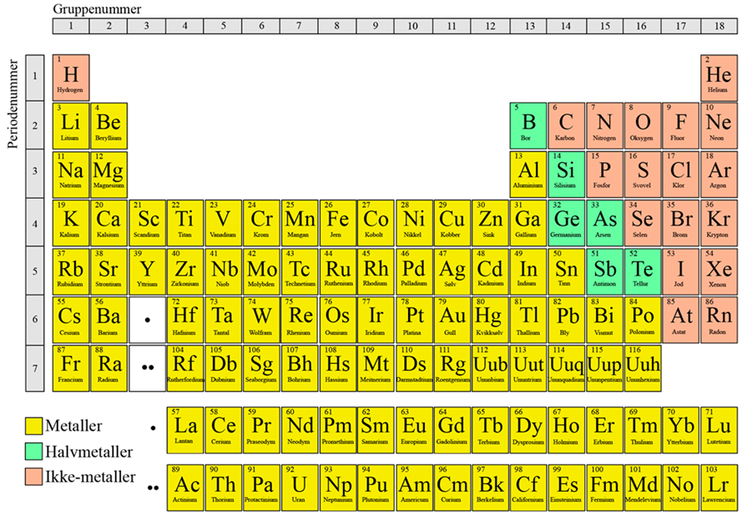

Grunnstoffene er organisert i et system som kalles periodesystemet. Alle grunnstoffene i periodesystemet er nummerert etter antall protoner i kjernen. Hydrogen har ett proton i kjernen og er derfor grunnstoff nummer en. Oksygen som er grunnstoff nummer åtte har åtte protoner i kjernen. Radene, som er vannrette, kalles perioder.

Fra venstre mot høyre i hver periode øker antallet protoner i kjernen og antall elektroner i det ytterste skallet med én. Kolonnene, som er loddrette, kalles grupper. Alle grunnstoffene i samme gruppe har like mange elektroner i det ytterste skallet.

Metaller
På venstre side av periodesystemet finner vi metallene. Alle metallene unntatt kvikksølv (Hg) er i fast form i romtemperatur. Kvikksølv er flytende i romtemperatur. På høyre side av periodesystemet finner vi ikke-metallene. Mange av ikke-metallene, som for eksempel oksygen og helium, er gasser. De grunnstoffene som er på grensen mellom metallene og ikke-metallene kan være litt like som både metallene og ikke-metallene. Disse grunnstoffene kalles derfor halvmetaller.

Edelgasser
Grunnstoffene i gruppe 18 kalles edelgasser. Disse gassene er veldig stabile. Det vil si at de ikke reagerer med andre grunnstoffer, eller hverandre. Grunnen til dette er at alle edelgassene har fulle ytterskall. De trenger derfor ikke å reagere med andre grunnstoffer for å fylle opp ytterskallet sitt. Grunnstoffene i gruppe 1 (bortsett fra hydrogen) kalles alkalimetaller. Disse grunnstoffene reagerer ofte med andre grunnstoffer. Grunnen til dette er at alkalimetallene bare har ett elektron i det ytterste skallet. De vil derfor ofte reagere med grunnstoffer som trenger flere elektroner for å fylle opp det ytterste skallet sitt.

Oppgaver til Periodesystemet og grunnstoffer

Finn ordene under. Sett inn ordene som mangler, slik at setningene blir riktige.
Et stoff som kun består av samme type atomer kalles et __________. Antall __________ i kjernen bestemmer hvilket grunnstoff det er. Grunnstoffene er organisert i et system som kalles ____________________ . I dette systemet er alle grunnstoffene nummerert etter antall protoner i _____________. Radene, som er vannrette, kalles ______________. Kolonnene, som er loddrette, kalles _______________.
Protoner grunnstoff grupper periodesystemet perioder kjernen

Sett strek under det som er riktig svar. Det kan være mer en ett riktig svar.
- Hvilke grunnstoffer finner vi på venstre side av periodesystemet?
- Edelgassene
- Metallene
- Hvilken form har kvikksølv ved romtemperatur?
- Gassform
- Fast
- Flytende
- Hva er så spesielt med edelgassene?
- De lukter godt
- De er veldig ustabile
- De er veldig stabile
- De reagerer ikke med andre grunnstoffer
- Hva er så spesielt med alkalimetallene?
- De er så stabile at de ikke reagerer med andre grunnstoffer
- De har bare ett elektron i det ytterste skallet
- De reagerer ofte med andre grunnstoffer

Kilde:
Tekst og bilde utarbeidet av NAFO og Tema Morsmål.

